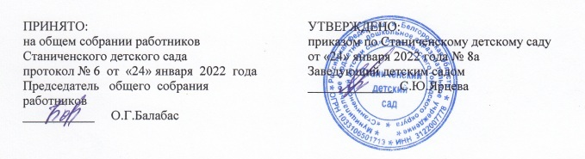
ПОЛОЖЕНИЕ
О ПОРЯДКЕ ВЕДЕНИЯ РЕЕСТРОВ ЗАКУПОК
в муниципальном бюджетном дошкольном образовательном учреждении
«Станиченский детский сад» Алексеевского городского округа

1. Настоящее Положение разработано в соответствии с Бюджетным кодексом Российской Федерации.
2. Реестр закупок представляет собой документ, содержащий в себе перечень приобретенных товаров (работ, услуг), оплаченных за счет средств бюджета
3. Реестры закупок, осуществляемые без заключения муниципальных контрактов, должны содержать следующие сведения:
- краткое наименование закупаемых товаров, работ и услуг;
- наименование и местонахождение поставщиков, подрядчиков и исполнителей услуг;
- цену и дату закупки.
4. Закупка считается включенной в реестр закупок после присвоения ей регистрационного номера в соответствии с порядком нумерации.
5. Сведения о закупке вносятся в реестры закупок не позднее трех дней с момента осуществления закупки.
6. Реестры закупок ведутся в электронном виде.
7. Сведения, содержащиеся в сводном реестре закупок товаров, работ и услуг используются для:
- анализа и координации деятельности ДОУ по закупкам;
- мониторинга цен на товары, работы и услуги, поставляемые для муниципальных нужд;
- осуществления функций по контролю за целевым использованием бюджетных средств.

РЕЕСТР ЗАКУПОК
за _____________ 201_ г.

№ | Товары, работы, услуги |  |  |  | Наименование и местонахождение поставщиков, подрядчиков и исполнителей услуг | Дата закупок
№ | Краткое наименование | Цена | Количество | Стоимость товаров, работ, услуг с учетом НДС |  | Дата закупок
 | Итого

Заведующий ____________ _____________________
(подпись) (расшифровка подписи)

